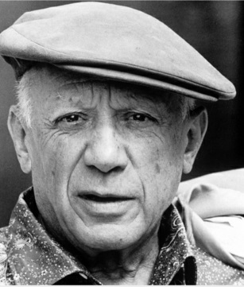
PABLO PICASSO
Pittore, scultore, disegnatore, ceramista, incisore, scrittore, è certamente uno degli artisti più celebri del XX secolo.
Nacque a Màlaga (Spagna) nel 1881;
Figlio di un pittore ed insegnante di disegno;
Dimostrò fin da piccolo un grande talento per il disegno. A otto anni sapeva già copiare perfettamente capolavori dell’arte classica. Un vero bambino prodigio!;
A 19 anni si stabilisce a Parigi;
Le sue prime opere erano dipinti realistici, poi sperimentò moltissime tecniche sia di pittura che di scultura. Inventò nuovi modi per ritrarre persone, oggetti con risultati talvolta stravaganti;
Insieme ad altri artisti sviluppò il Cubismo, uno stile che frammenta l’immagine in forme spigolose e spesso sovrapposte. Gli oggetti e le persone non sono rappresentate come i nostri occhi li vedono, ma vengono riprodotte come se fossero osservate da diversi punti di vista contemporaneamente;
Morì a Mougins (Provenza) nel 1973.

PABLO PICASSO
Pittore, scultore, disegnatore, ceramista, incisore, scrittore, è certamente uno degli artisti più celebri del XX secolo.
Nacque a Màlaga (Spagna) nel 1881;
Figlio di un pittore ed insegnante di disegno;
Dimostrò fin da piccolo un grande talento per il disegno. A otto anni sapeva già copiare perfettamente capolavori dell’arte classica. Un vero bambino prodigio!;
A 19 anni si stabilisce a Parigi;
Le sue prime opere erano dipinti realistici, poi sperimentò moltissime tecniche sia di pittura che di scultura. Inventò nuovi modi per ritrarre persone, oggetti con risultati talvolta stravaganti;
Insieme ad altri artisti sviluppò il Cubismo, uno stile che frammenta l’immagine in forme spigolose e spesso sovrapposte. Gli oggetti e le persone non sono rappresentate come i nostri occhi li vedono, ma vengono riprodotte come se fossero osservate da diversi punti di vista contemporaneamente;
Morì a Mougins (Provenza) nel 1973.

